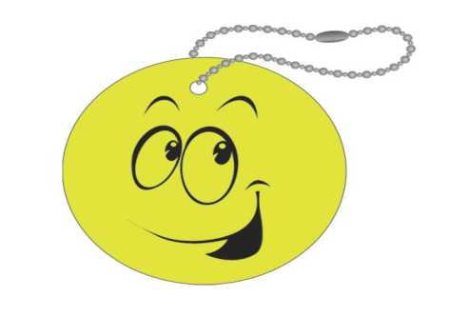
ФЛИКЕР – спасает жизни!

Уважаемые родители!

Кто из Вас не хочет видеть своих детей здоровыми и невредимыми? Каждому хочется думать, что уж его-то умный и рассудительный, так похожий на папу (маму) ребенок под колёсами автомобиля не окажется никогда. Ведь столько разговоров на эту тему было… Однако избежать дорожно–транспортного происшествия порой совсем непросто. Статистика по детскому дорожно-транспортному травматизму неутешительная. Так за январь-июль 2017 года количество ДТП с участием детей и подростков составило страшную цифру – 12 128, погибли 363 ребенка, ранено 12065 детей.

О чем нужно помнить родителям

• в 6 лет ребенок видит на уровне 105 см от земли, в 10 лет эта цифра достигает 130 см. Ребенку практически постоянно требуется смотреть вверх, чтобы увидеть дорожные знаки и светофоры;

• когда ребенок видит сам, он предполагает, что его тоже видят. Но очень часто из-за маленького роста его могут просто не заметить или заметить слишком поздно;

• примерно до 11 лет дети не способны анализировать действия. Все внимание они сосредотачивают на том, что действительно происходит, а не на том, что может произойти;

• ребенок, который ходит по одному маршруту, становится менее внимательным. Сначала он готов переоценить опасность, затем постепенно начинает недооценивать ее;

• на улице, если ребенок пугается приближающейся опасности, он чаще всего поступает неадекватно: импульсивно старается убежать, либо останется на месте, не обращая внимания на ситуацию.

90% наездов произошло из-за того, что дети находились на проезжей части в темной одежде без световозвращающих элементов, что не позволило водителям транспортных средств вовремя заметить их и предотвратить наезд. Сопутствующими факторами при таких наездах часто являются неблагоприятные погодные условия - дождь, туман, в осенне-зимнее время - гололед.

Чтобы снизить риск наезда,
1. Необходимо обратить внимание на одежду, в которой ребенок собирается выйти на улицу. Темные цвета делают пешехода практически незаметными, особенно в пасмурную погоду, в сумерки.
2. Необходимо приобрести светоотражающие элементы, которые должны стать обязательным атрибутом одежды пешехода любого возраста.
Световозвращатели можно разместить на сумках, куртке или других предметах. Формы светоотражательных элементов различны. Значки и подвескиудобны тем, что их легко переместить с одной одежды на другую. Самоклеющиеся наклейки могут быть использованы на различных поверхностях (искусственная кожа, металлические части и т.д.). Есть и специальные светоотражающие браслеты.
Ситуация на дорогах, особенно в летнее время года, достаточно опасна. Ежедневно по новостям, в хрониках, мы видим новые сообщения о произошедших ДТП. Причины их различны: несоблюдение водителями правил дорожного движения, опрометчивое поведение пешеходов, плохая видимость на дороге. Согласно официальным данным ГИБДД, число аварий за прошедший год сократилось: погибших в ДТП стало меньше на 15%, пострадавших - на 10%. Однако статистика говорит сама за себя: эти цифры все еще достаточно высоки.
Необходимо отметить, что ДТП в выходные дни (каникулы) происходят гораздо чаще, чем в будни. Аварийность растет прямо пропорционально наступлению темноты.

Берегите себя и своих близких!
Уважайте пешеходов и других участников дорожного движения!
Соблюдайте ПДД и в темное время суток обязательно носите световозвращатели!

